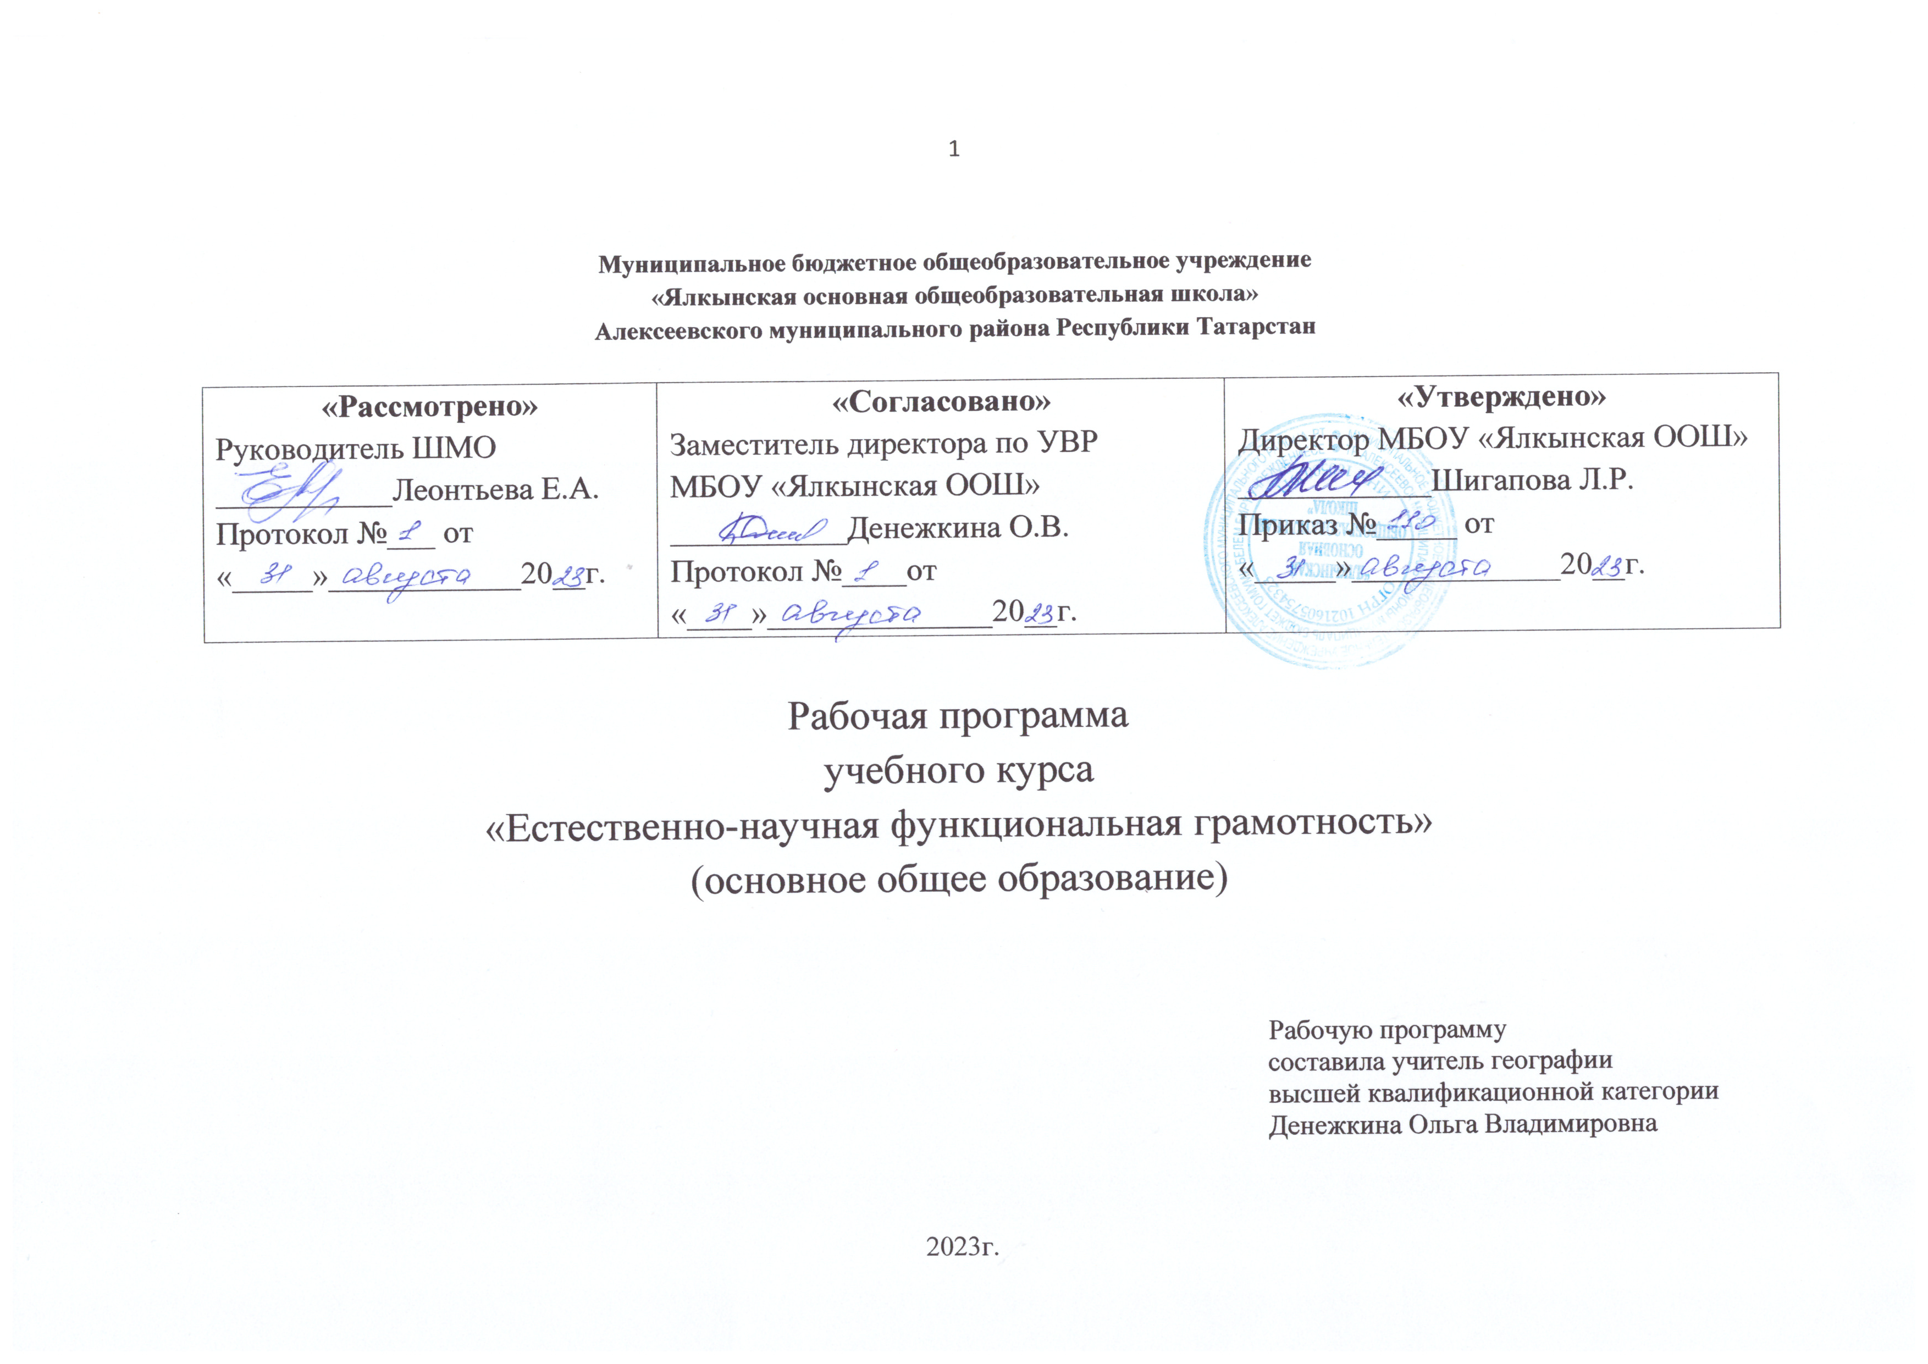
Актуальность и назначение программы.
Актуальность программы определяется изменением требований реальности к человеку, получающему образование и реализующему себя в современном социуме. Эти изменения включают расширение спектра стоящих перед личностью задач, её включённости в различные социальные сферы и социальные отношения. Для успешного функционирования в обществе нужно уметь использовать получаемые знания, умения и навыки для решения важных задач в изменяющихся условиях, а для этого находить, сопоставлять, интерпретировать, анализировать факты, смотреть на одни и те же явления с разных сторон, осмысливать информацию, чтобы делать правильный выбор, принимать конструктивные решения. Необходимо планировать свою деятельность, осуществлять ее контроль и оценку, взаимодействовать с другими, действовать в ситуации неопределенности.
Введение в российских школах Федеральных государственных образовательных стандартов начального общего образования (ФГОС НОО) и основного общего образования (ФГОС ООО) актуализировало значимость формирования функциональной грамотности с учетом новых приоритетных целей образования, заявленных личностных, метапредметных и предметных планируемых образовательных результатов.
Реализация требований ФГОС предполагает дополнение содержания школьного образования спектром компонентов функциональной грамотности и освоение способов их интеграции.
Программа учебного курса «Естестенно-научная функциональная грамотность» предлагает системное предъявление содержания.
Основной целью курса является формирование функционально грамотной личности, её готовности и способности «использовать все постоянно приобретаемые в течение жизни знания, умения и навыки для решения максимально широкого диапазона жизненных задач в различных сферах человеческой деятельности, общения и социальных отношений».
Курс создаёт условия для формирования функциональной грамотности школьников в деятельности, осуществляемой в формах, отличных от урочных.

Варианты реализации программы и формы проведения занятий.
Программа реализуется в работе с обучающимися 5-8 классов.
Программа курса рассчитана на 4 года с проведением занятий 1 раз в неделю.
Реализация программы предполагает использование форм работы, которые предусматривают активность и самостоятельность обучающихся, сочетание индивидуальной и групповой работы, проектную и исследовательскую деятельность, деловые игры, организацию социальных практик. В целом реализация программы вносит вклад в нравственное и социальное формирование личности.
Методическим обеспечением курса являются задания разработанного банка для формирования и оценки функциональной грамотности, размещенные на портале Российской электронной школы (РЭШ, https://fg.resh.edu.ru/) и портале ФГБНУ ИСРО РАО (http://skiv.instrao.ru/), материалы из пособий «Функциональная грамотность. Учимся для жизни» (17 сборников) издательства «Просвещение», а также разрабатываемые методические материалы в помощь учителям, помогающие грамотно организовать работу всего коллектива школьников, а также их индивидуальную и групповую работу.

СОДЕРЖАНИЕ КУРСА

Естественно-научная грамотность.
Задачи формирования естественно-научной грамотности в рамках как урочной, так и неурочной деятельности в равной мере определяются смыслом понятия естественно-научной грамотности, сформулировванным в международном исследовании PISA:
«Естественно-научная грамотность – это способность человека занимать активную гражданскую позицию по общественно значимым вопросам, связанным с естественными науками, и его готовность интересоваться естественно-научными идеями.
Естественно-научно грамотный человек стремится участвовать в аргументированном обсуждении проблем, относящихся к естественным наукам и технологиям, что требует от него следующих компетентностей:
Ø научно объяснять явления;
Ø демонтрировать понимание особенностей естественно-научного исследования;
Ø интерпретировать данные и использовать научные доказательства для получения выводов».
Вместе с тем курс предоставляет дополнительные возможности с точки зрения вариативности содержания и применяемых методов, поскольку все это в меньшей степени, чем при изучении систематических учебных предметов, регламентируется образовательным стандартом. Учебные занятия по естественно-научной грамотности курса могут проводиться в разнообразных формах в зависимости от количественного состава учебной группы (это совсем не обязательно целый класс), ресурсного обеспечения (лабораторное оборудование, медиа ресурсы), методических предпочтений учителя и познавательной активности учащихся.

Планируемые результаты освоения учебного курса

Занятия в рамках программы направлены на обеспечение достижений обучающимися следующих личностных, метапредметных и предметных образовательных результатов. Они формируются во всех направлениях функциональной грамотности, при этом определенные направления создают наиболее благоприятные возможности для достижения конкретных образовательных результатов.
Личностные результаты
· осознание российской гражданской идентичности (осознание себя, своих задач и своего места в мире);
· готовность к выполнению обязанностей гражданина и реализации его прав;
· ценностное отношение к достижениям своей Родины - России, к науке, искусству, спорту, технологиям, боевым подвигам и трудовым достижениям народа;
· готовность к саморазвитию, самостоятельности и личностному самоопределению;
· осознание ценности самостоятельности и инициативы;
· наличие мотивации к целенаправленной социально значимой деятельности; стремление быть полезным, интерес к социальному сотрудничеству;
· проявление интереса к способам познания;
· стремление к самоизменению;
· сформированность внутренней позиции личности как особого ценностного отношения к себе, окружающим людям и жизни в целом;
· ориентация на моральные ценности и нормы в ситуациях нравственного выбора;
· установка на активное участие в решении практических задач, осознанием важности образования на протяжении всей жизни для успешной профессиональной деятельности и развитием необходимых умений;
· осознанный выбор и построение индивидуальной траектории образования и жизненных планов с учетом личных и общественных интересов и потребностей;
· активное участие в жизни семьи;
· приобретение опыта успешного межличностного общения;
· готовность к разнообразной совместной деятельности, активное участие в коллективных учебно-исследовательских, проектных и других творческих работах;
· проявление уважения к людям любого труда и результатам трудовой деятельности; бережного отношения к личному и общественному имуществу;
· соблюдение правил безопасности, в том числе навыков безопасного поведения в интернет-среде.
Личностные результаты, обеспечивающие адаптацию обучающегося к изменяющимся условиям социальной и природной среды:
· освоение социального опыта, основных социальных ролей; осознание личной ответственности за свои поступки в мире;
· готовность к действиям в условиях неопределенности, повышению уровня своей компетентности через практическую деятельность, в том числе умение учиться у других людей, приобретать в совместной деятельности новые знания, навыки и компетенции из опыта других;
· осознание необходимости в формировании новых знаний, в том числе формулировать идеи, понятия, гипотезы об объектах и явлениях, в том числе ранее не известных, осознавать дефициты собственных знаний и компетентностей, планировать свое развитие.
Личностные результаты, связанные с формированием экологической культуры:
· умение анализировать и выявлять взаимосвязи природы, общества и экономики;
· умение оценивать свои действия с учетом влияния на окружающую среду, достижений целей и преодоления вызовов, возможных глобальных последствий;
· ориентация на применение знаний из социальных и естественных наук для решения задач в области окружающей среды, планирования поступков и оценки их возможных последствий для окружающей среды;;
· повышение уровня экологической культуры, осознание глобального характера экологических проблем и путей их решения;
· активное неприятие действий, приносящих вред окружающей среде; осознание своей роли как гражданина и потребителя в условиях взаимосвязи природной, технологической и социальной сред;
· готовность к участию в практической деятельности экологической направленности.
Личностные результаты отражают готовность обучающихся руководствоваться системой позитивных ценностных ориентаций и расширение опыта деятельности.

Метапредметные результаты
Метапредметные результаты во ФГОС сгруппированы по трем направлениям и отражают способность обучающихся использовать на практике универсальные учебные действия, составляющие умение учиться:
овладение универсальными учебными познавательными действиями;
овладение универсальными учебными коммуникативными действиями;
овладение универсальными регулятивными действиями.
· освоение обучающимися межпредметных понятий (используются
в нескольких предметных областях и позволяют связывать знания из различных учебных предметов, учебных курсов (в том числе внеурочной деятельности), учебных модулей в целостную научную картину мира) и универсальных учебных действий (познавательные, коммуникативные, регулятивные);
· способность их использовать в учебной, познавательной и социальной практике;
· готовность к самостоятельному планированию и осуществлению учебной деятельности и организации учебного сотрудничества с педагогическими работниками и сверстниками, к участию в построении индивидуальной образовательной траектории;
· способность организовать и реализовать собственную познавательную деятельность;
· способность к совместной деятельности;
· овладение навыками работы с информацией: восприятие и создание информационных текстов в различных форматах, в том числе цифровых, с учетом назначения информации и ее целевой аудитории.
Овладение универсальными учебными познавательными действиями:
1) базовые логические действия:
· владеть базовыми логическими операциями:
o сопоставления и сравнения,
o группировки, систематизации и классификации,
o анализа, синтеза, обобщения,
o выделения главного;
· владеть приёмами описания и рассуждения, в т.ч. – с помощью схем и знако-символических средств;
выявлять и характеризовать существенные признаки объектов (явлений);
устанавливать существенный признак классификации, основания
для обобщения и сравнения, критерии проводимого анализа;
с учетом предложенной задачи выявлять закономерности и противоречия в рассматриваемых фактах, данных и наблюдениях;
предлагать критерии для выявления закономерностей и противоречий;
выявлять дефициты информации, данных, необходимых для решения поставленной задачи;
выявлять причинно-следственные связи при изучении явлений и процессов;
делать выводы с использованием дедуктивных и индуктивных умозаключений, умозаключений по аналогии, формулировать гипотезы
о взаимосвязях;
самостоятельно выбирать способ решения учебной задачи (сравнивать несколько вариантов решения, выбирать наиболее подходящий с учетом самостоятельно выделенных критериев);
2) базовые исследовательские действия:
использовать вопросы как исследовательский инструмент познания;
формулировать вопросы, фиксирующие разрыв между реальным
и желательным состоянием ситуации, объекта, самостоятельно устанавливать искомое и данное;
формировать гипотезу об истинности собственных суждений и суждений других, аргументировать свою позицию, мнение;
проводить по самостоятельно составленному плану опыт, несложный эксперимент, небольшое исследование по установлению особенностей объекта изучения, причинно-следственных связей и зависимостей объектов между собой;
оценивать на применимость и достоверность информации, полученной
в ходе исследования (эксперимента);
самостоятельно формулировать обобщения и выводы по результатам проведенного наблюдения, опыта, исследования, владеть инструментами оценки достоверности полученных выводов и обобщений;
прогнозировать возможное дальнейшее развитие процессов, событий
и их последствия в аналогичных или сходных ситуациях, выдвигать предположения об их развитии в новых условиях и контекстах;
3) работа с информацией:
применять различные методы, инструменты и запросы при поиске
и отборе информации или данных из источников с учетом предложенной
учебной задачи и заданных критериев;
выбирать, анализировать, систематизировать и интерпретировать информацию различных видов и форм представления;
находить сходные аргументы (подтверждающие или опровергающие
одну и ту же идею, версию) в различных информационных источниках;
самостоятельно выбирать оптимальную форму представления
информации и иллюстрировать решаемые задачи несложными схемами, диаграммами, иной графикой и их комбинациями;
оценивать надежность информации по критериям, предложенным педагогическим работником или сформулированным самостоятельно;
эффективно запоминать и систематизировать информацию.
Овладение системой универсальных учебных познавательных действий обеспечивает сформированность когнитивных навыков у обучающихся.
Овладение универсальными учебными коммуникативными действиями:
1) общение:
воспринимать и формулировать суждения, выражать эмоции в соответствии с целями и условиями общения;
выражать себя (свою точку зрения) в устных и письменных текстах;
распознавать невербальные средства общения, понимать значение социальных знаков, знать и распознавать предпосылки конфликтных ситуаций и смягчать конфликты, вести переговоры;
понимать намерения других, проявлять уважительное отношение
к собеседнику и в корректной форме формулировать свои возражения;
в ходе диалога и (или) дискуссии задавать вопросы по существу
обсуждаемой темы и высказывать идеи, нацеленные на решение задачи
и поддержание благожелательности общения;
сопоставлять свои суждения с суждениями других участников диалога, обнаруживать различие и сходство позиций;
публично представлять результаты решения задачи, выполненного опыта (эксперимента, исследования, проекта);
самостоятельно выбирать формат выступления с учетом задач презентации и особенностей аудитории и в соответствии с ним составлять устные и письменные тексты с использованием иллюстративных материалов;
2) совместная деятельность:
понимать и использовать преимущества командной и индивидуальной
работы при решении конкретной проблемы, обосновывать необходимость применения групповых форм взаимодействия при решении поставленной задачи;
принимать цель совместной деятельности, коллективно строить действия по ее достижению: распределять роли, договариваться, обсуждать процесс и результат совместной работы;
уметь обобщать мнения нескольких людей, проявлять готовность руководить, выполнять поручения, подчиняться;
планировать организацию совместной работы, определять свою роль
(с учетом предпочтений и возможностей всех участников взаимодействия), распределять задачи между членами команды, участвовать в групповых
формах работы (обсуждения, обмен мнений, «мозговые штурмы» и иные);
выполнять свою часть работы, достигать качественного результата по своему направлению и координировать свои действия с другими членами команды;
оценивать качество своего вклада в общий продукт по критериям, самостоятельно сформулированным участниками взаимодействия;
сравнивать результаты с исходной задачей и вклад каждого члена команды в достижение результатов, разделять сферу ответственности и проявлять готовность к предоставлению отчета перед группой.
Овладение системой универсальных учебных коммуникативных действий обеспечивает сформированность социальных навыков и эмоционального интеллекта обучающихся.
Овладение универсальными учебными регулятивными действиями:
1) самоорганизация:
выявлять проблемы для решения в жизненных и учебных ситуациях;
ориентироваться в различных подходах принятия решений (индивидуальное, принятие решения в группе, принятие решений группой);
самостоятельно составлять алгоритм решения задачи (или его часть), выбирать способ решения учебной задачи с учетом имеющихся ресурсов
и собственных возможностей, аргументировать предлагаемые варианты решений;
составлять план действий (план реализации намеченного алгоритма
решения), корректировать предложенный алгоритм с учетом получения новых знаний об изучаемом объекте;
делать выбор и брать ответственность за решение;
2) самоконтроль:
владеть способами самоконтроля, самомотивации и рефлексии;
давать адекватную оценку ситуации и предлагать план ее изменения;
учитывать контекст и предвидеть трудности, которые могут возникнуть
при решении учебной задачи, адаптировать решение к меняющимся обстоятельствам;
объяснять причины достижения (недостижения) результатов деятельности, давать оценку приобретенному опыту, уметь находить позитивное в произошедшей ситуации;
вносить коррективы в деятельность на основе новых обстоятельств, изменившихся ситуаций, установленных ошибок, возникших трудностей;
оценивать соответствие результата цели и условиям;
3) эмоциональный интеллект:
различать, называть и управлять собственными эмоциями и эмоциями других;
выявлять и анализировать причины эмоций;
ставить себя на место другого человека, понимать мотивы и намерения другого;
регулировать способ выражения эмоций;
4) принятие себя и других:
осознанно относиться к другому человеку, его мнению;
признавать свое право на ошибку и такое же право другого;
принимать себя и других, не осуждая;
открытость себе и другим;
осознавать невозможность контролировать все вокруг.
Овладение системой универсальных учебных регулятивных действий обеспечивает формирование смысловых установок личности (внутренняя
позиция личности) и жизненных навыков личности (управления собой, самодисциплины, устойчивого поведения).

Предметные результаты освоения программы основного общего образования представлены с учетом специфики содержания предметных областей, затрагиваемых в ходе внеурочной деятельности обучающихся по формированию и оценке функциональной грамотности.
Занятия по естественно-научной грамотности вносят вклад в достижение следующих предметных результатов по предметной области «Естественно-научные предметы»:
· умение объяснять процессы и свойства тел, в том числе в контексте ситуаций практико-ориентированного характера;
· умение проводить учебное исследование, в том числе понимать задачи исследования, применять методы исследования, соответствующие поставленной цели, осуществлять в соответствии с планом собственную деятельность и совместную деятельность в группе;
· умение применять простые физические модели для объяснения процессов и явлений;
· умение характеризовать и прогнозировать свойства веществ в зависимости от их состава и строения, влияние веществ и химических процессов на организм человека и окружающую природную среду;
· умение использовать изученные биологические термины, понятия, теории, законы и закономерности для объяснения наблюдаемых биологических объектов, явлений и процессов;
· сформированность представлений об экосистемах и значении биоразнообразия; о глобальных экологических проблемах, стоящих перед человечеством, и способах их преодоления;
· умение использовать приобретенные знания и навыки для здорового образа жизни, сбалансированного питания и физической активности; умение противодействовать лженаучным манипуляциям в области здоровья;
· умение характеризовать принципы действия технических устройств промышленных технологических процессов.

ТЕМАТИЧЕСКОЕ ПЛАНИРОВАНИЕ
Содержание программы 5 класс (34 ч)
№ п/п | Раздел | Кол-во часов
1 | Охрана природы. | 8
2. | Загадки нашей планеты | 8
3. | Живая и неживая природа. | 8
4. | Удивительные открытия в технике и в науке. | 8
5 | Повторение. Диагностическая работа. | 2
 | Итого | 34

Содержание программы 6 класс (34 ч)
№ п/п | Раздел | Кол-во часов
1 | Охрана природы. | 8
2. | Загадки нашей планеты | 8
3. | Живая и неживая природа. | 8
4. | Удивительные открытия в технике и в науке. | 8
5 | Повторение. Диагностическая работа. | 2
 | Итого | 34

Содержание программы 7 класс (34 ч)
№ п/п | Раздел | Кол-во часов
1 | Охрана природы. | 8
2. | Загадки нашей планеты | 8
3. | Живая и неживая природа. | 8
4. | Удивительные открытия в технике и в науке. | 8
5 | Повторение. Диагностическая работа. | 2
 | Итого | 34

Содержание программы 8 класс (34 ч)
№ п/п | Раздел | Кол-во часов
1 | Охрана природы. | 8
2. | Загадки нашей планеты | 8
3. | Живая и неживая природа. | 8
4. | Удивительные открытия в технике и в науке. | 8
5 | Повторение. Диагностическая работа. | 2
 | Итого | 34

